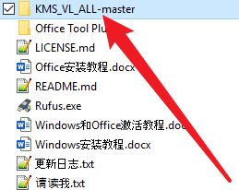

双击进入这个文件夹

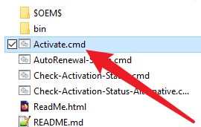

在这里右击

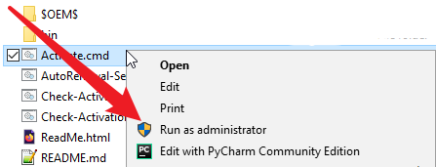

点击这里

Windows和Office激活成功，按任意键退出。

在任何地方提任何问题之前首先要确保自己已经仔细研读过下面这篇文章至少三遍：

<https://github.com/ryanhanwu/How-To-Ask-Questions-The-Smart-Way/blob/master/README-zh_CN.md>